系 列 推 荐

领域系列丛书……
……由多位学者精心编撰，专门为一般读者对历史、科学、政治与国际事务几个大领域从学术角度进行简单明了、通俗易懂的解释说明。

在领域系列中，各位作者将带领我们认识一些最基础的科学知识，了解我们生存的宇宙，我们生活的世界以及我们所处的文化。

每一卷的字数将在七万五千字左右。

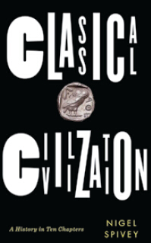
中文书名：《古典文化》
英文书名：CLASSICAL CIVILIZATION
作 者：Nigel Spivey
出 版 社：Head of Zeus
代理公司：ANA/Nicole
页 数：288页
出版时间：2015年2月
代理地区：中国大陆、台湾
审读资料：电子稿
类 型：大众社科

内容简介：

该书由获奖古典主义学者精心编撰，对希腊与罗马文化的奠定、发展及其对后世的影响进行行了简洁明了、通俗易懂的研究。

《古典文明》（Classical Civilization）一书横跨了三十五个世纪，重点讲述了十个城市：特洛伊、雅典、斯巴达、锡腊库扎、亚历山大港、帕加马、罗马、以弗所、乌托邦、拜占庭。作者奈杰尔以一个全新且易于入手的视角对整个西方文明进行了简明的概述。

作者简介：

奈杰尔·斯皮维（Nigel Spivey）是剑桥大学古典艺术与考古学专业高级讲师。他曾创作多部作品：《对青铜时代的赞歌：希腊神话造就的真实》（Songs on Bronze: The Greek Myths Made Real (2005)）、《古奥林匹克竞技》（The Ancient Olympics (2012)），还曾在电视剧《艺术创世纪》（How Art Made the World (2005)）中出演。
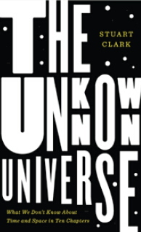
中文书名：《未知的宇宙》
英文书名：THE UNKNOWN UNIVERSE
作 者：Dr Stuart Clark
出 版 社：Head of Zeus
代理公司：ANA/Nicole
页 数：288页
出版时间：2015年2月
代理地区：中国大陆、台湾
审读资料：电子稿
类 型：大众社科

内容简介：

该书由深受大众欢迎的新人科学家精心编撰，从一个极具争议的开创性视角将我们领入未知的神奇宇宙。

2013年3月20日，欧洲太空总署对外公布一张宇宙大爆炸后的地图。该地图空间长度足有四十四万的七次方，时间长度更达到一百三十八亿年。正是这张地图让我们不得不构建一个全新的宇宙模型。而这本书则是第一部解释科学范式改变后新时代科学定义的读物。斯图尔特·克拉克对人类已知与未知的宇宙提出了多个综合性问题，包括时间的定义，黑洞、大爆炸的概念，以及万有引力定律与物理方面的相关知识。

作者简介：

斯图尔特·克拉克（Dr Stuart Clark）是英国皇家天文学会的成员，同时也是《卫报》（Guardian）博客“穿越宇宙”的作者。他还是《新科学家》（New Scientist）的通讯记者。他创作的图书已经被翻译成二十余种语言。

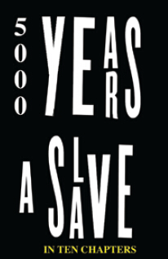
中文书名：《五千年的奴隶》
英文书名：5,000 YEARS A SLAVE
作 者：David Olusoga
出 版 社：Head of Zeus
代理公司：ANA/Nicole
页 数：288页
出版时间：2016年9月
代理地区：中国大陆、台湾
审读资料：电子稿
类 型：大众社科

内容简介：

该书讲述了众多形式与文化下长达五千年的奴隶制历史。

作者从有记录的历史开始讲起，阐述了众多不同文化下，众多不同形式的奴隶制度。从古埃及到美国南方种植园，从古雅典到当今的非法人口交易，大卫·奥卢索加为我们讲述了众多非人性故事中最残酷了一个。奥卢索加以其简洁明了、独一无二而又耐人寻味的笔触将这存在了五千年人性枷锁的故事向我们娓娓道来。

作者简介：

大卫·奥卢索加（David Olusoga）是一名历史学家，同时也是BBC的制片人，殖民主义、奴隶制度与种族主义领域的专家学者。他还是备受好评的《凯撒浩劫》（The Kaiser’s Holocaust (2010)）的合著作家与《世界大战》（The World’s War (2014)）的作者。该书讲述了四百万殖民地居民与第一次世界大战期间奔向战场的皇家士兵的经历与感受。

谢谢您的阅读！
请将反馈信息发至：齐梦涵（Nicole Qi）
安德鲁·纳伯格联合国际有限公司北京代表处
北京市海淀区中关村大街甲59号中国人民大学文化大厦1705室
邮编：100872
电话：15810294174
传真：010-82504200
Email：Nicole@nurnberg.com.cn
网址：http://www.nurnberg.com.cn
微博：http://weibo.com/nurnberg
豆瓣小站：http://site.douban.com/110577/

